実験目的
- オシロスコープの構造を理解し、使い方に慣れる。
- RC回路によって電流の位相が変わる様子をオシロスコープで観察し、理解を深める。
- 音速の測定にオシロスコープが利用できることを確かめる。

原理
・ オシロスコープについて
オシロスコープは、入力電圧の瞬時値を電子銃によりブラウン管上に変位として表示する機器である。図１がその正面図である。スクリーンには電気信号の時間変化が映し出され、周期的な信号であれば周期や振幅の測定が可能である。さらに、複数の信号を同時に入力して、周期比や位相差、関連性などを測定することもできる。
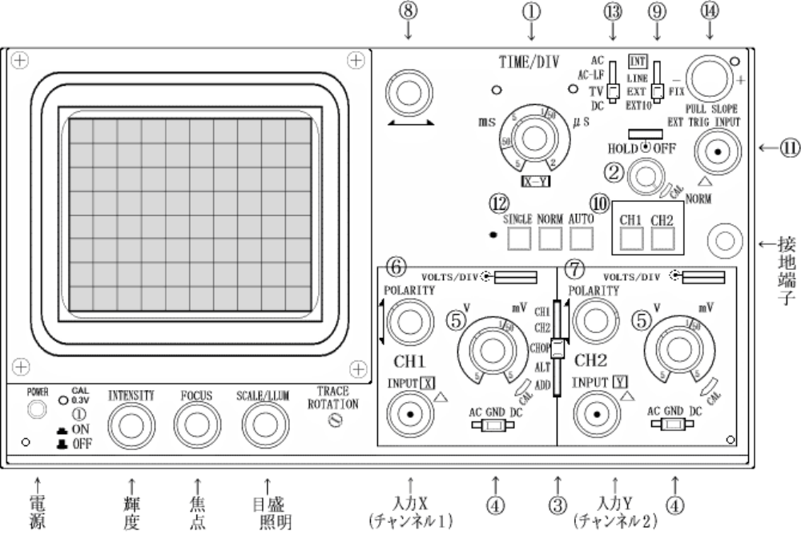
図１ オシロスコープの正面図
- RC回路について
R(抵抗)、C(コンデンサー)、L(コイル)からなる回路に正弦波
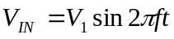 (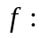周波数)
を与えると、定常状態になった後の出力も正弦波で表すことができ、その式は、
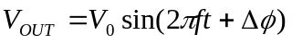 (位相差)
となる。このとき、交流回路の理論より、位相差は次のようになる。
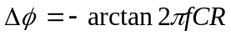
そして、このときの出力の最大電圧は、
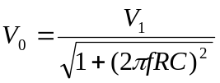
となる。
- 音速の測定について
空気中の音速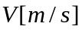は、気温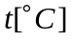において、次の式のようになる。
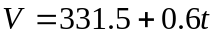

実験方法
- オシロスコープ及び交流発生源2つのコンセントを差し込み、オシロスコープの電源を入れた。そしてまず、輝度、目盛照明を調整した。次に、図１の⑥、⑦、⑧のダイヤルを回し、ゼロ点調整をした。そして、③のレバーと⑩のボタンを「CH1」に、④、⑬のレバーを「AC」に、⑨のレバーを「INT」に、⑫のボタンを「AUTO」に設定した。交流発生源のうちの1 つをチャンネル1に配線し、電源を入れ、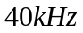の交流電流を流した。①のダイヤルを「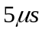」、⑤のダイヤルを「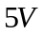」に合わせ、時間掃引の様子を観察した。波形から周期を求め、交流発生源からの電流がであることを計算から確認した。
- 図１の⑭のダイヤルを回し、そのとき画面上で起こる変化を観察した。そして、ある点を過ぎると波形が見えなくなることを確認した。また、ダイヤルを引いたときの変化についても観察した。
- 次に、もう1つの交流発生源からの電流をチャンネル２に入力し、時間掃引で周波数のずれをなくした後、①のダイヤルを「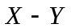」に合わせ、リサージュ図形を観察した。
- 今度は、図２のような回路を作り、左と右の端をオシロスコープに接続した。図１の①のダイヤルは「」のままで、⑤のダイヤルを「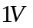」に合わせた。そして、図２の「発振器」という場所には交流発生源を配線した。交流発生源から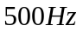～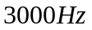の電流を刻みで発生させ、それぞれのリサージュ図形を観察した。この電流の周波数は、時間掃引で正確であることを随時確認した。リサージュ図形は、図３のような形をしているので、上側のY切片、Yの最大値、Xの最大値においての座標を見て、a、b、cの値を記録した。これらの記録を表にまとめ、これから各周波数における位相差を計算した。
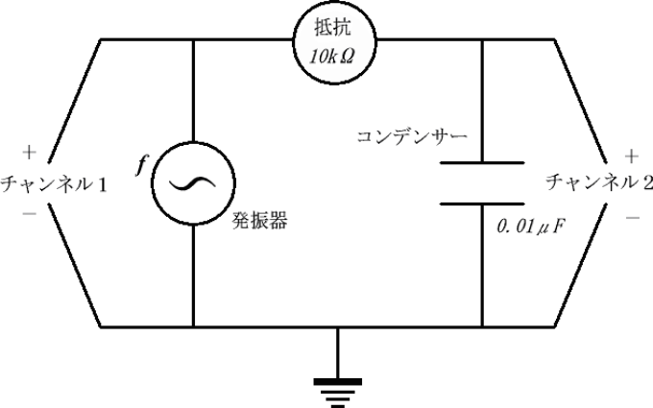
図２ RC回路の配線
- 超音波送信器を交流発生源の黒い出力端子に接続し、超音波受信器をオシロスコープのチャンネル１の黒い入力端子に接続した。そして、オシロスコープのチャンネル１の赤い入力端子と交流発生源の赤い出力端子を配線した。超音波受信器と超音波発振器を向かい合わせるようにして少し離して置き、その距離がわかるよう金尺をそのそばに置いた。交流発生源から約の電流を発生させ、これをオシロスコープの時間掃引によりになるように調整した。この電流を超音波送信器にかけると、周波数と同じ超音波が発生するので、これを超音波受信器で受信し、この位相差をX-Y動作でリサージュ図形を描くことで確認した。超音波発振器と超音波受信器の距離を測定した後、この距離を徐々に広げていき、リサージュ図形の位相が元に戻った地点で再び距離を測定し、距離の差を求めた。このようにして距離を求める作業を10回繰り返し、この距離をもとに音速を計算した。
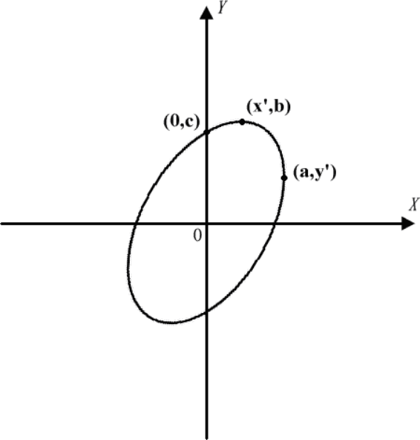
図３ リサージュ図形の様子

実験結果
- 交流発生源からの電流を発生させたときの時間掃引の結果は、図４のようになった。図１の①のダイヤルはであり、これは1マスを波形が進むのにかかる時間なので、図４より、この交流電流の周期は、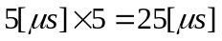となった。周波数は、周期の逆数なのでこれを求めると、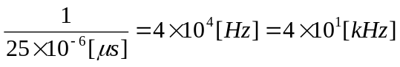となった。これは、交流発生源から発生させた電流の周波数と一致していた。
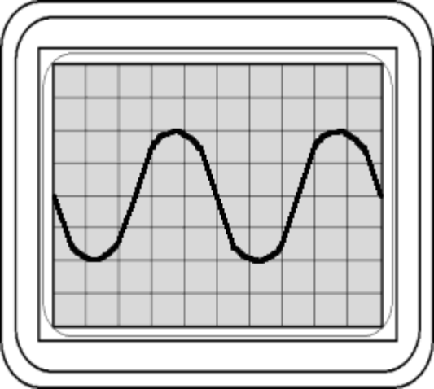
図４ 時間掃引の様子
- 図１の⑭のダイヤルを原点より右に回すと、図４の波形は、始めは左に動き出し、そのうち波形が観察できなくなった。図１の⑭のダイヤルを左に回したときは、波形は左に動き出し、同じように途中で見えなくなった。ダイヤルを引くと、上下が反転して画面上に映し出された。
- チャンネル１と２にそれぞれの電流を流し、時間掃引で周波数にずれが無いことを確認してからX-Y動作をした結果、リサージュ図形を見ることができた。このリサージュ図形は、図３のように見え、すこしずつ位相を変えていった。リサージュ図形は、常に楕円形をしていた。
- RC回路に～の周波数の電流を流したとき、リサージュ図形が確認できた。このリサージュ図形は、周波数が同じである限り、位相を変えることは無かった。そこで、周波数と入力電圧(図３では”a”)、出力電圧(図３では”b”)、図３のY切片(上側)の関係を表１にまとめた。また、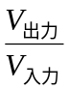と位相差については、理論値を求めることができるので、それを表にしたのが表２である。これらの結果をもとに、周波数との関係を表したグラフが図５、周波数と位相差の関係を表したグラフが図６である。いずれも、周波数を横軸にとり、理論値のグラフも書き込んだ。
表１ 周波数と位相差の関係
周波数  [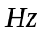] | V入力(a)  [目盛] | V出力(b)  [目盛] | Y切片(c)  [目盛] |  | 位相差  [rad]
500 | 2.00 | 1.80 | 0.60 | 0.90 | 0.34
1,000 | 1.95 | 1.55 | 0.85 | 0.79 | 0.58
1,500 | 1.95 | 1.30 | 0.90 | 0.67 | 0.76
2,000 | 1.90 | 1.10 | 0.85 | 0.58 | 0.88
2,500 | 1.90 | 0.90 | 0.80 | 0.47 | 1.09
3,000 | 1.85 | 0.80 | 0.70 | 0.43 | 1.07

表２ 位相差の理論値
周波数  [] |  | 位相差  [rad]
500 | 0.95 | 0.30
1,000 | 0.85 | 0.56
1,500 | 0.73 | 0.76
2,000 | 0.62 | 0.90
2,500 | 0.53 | 1.00
3,000 | 0.47 | 1.08

表３ 音速の測定
回数 | 距離[mm] | 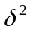[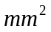]
1 | 9.5 | 0.04
2 | 9.5 | 0.04
3 | 9.0 | 0.09
4 | 9.0 | 0.09
5 | 10.0 | 0.49
6 | 9.5 | 0.04
7 | 9.0 | 0.09
8 | 9.0 | 0.09
9 | 9.0 | 0.09
10 | 9.5 | 0.04

- 音速の測定において、10回距離を測った結果は、表３の通りである。この結果、距離は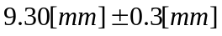となったが、このままでは有効数字に対し誤差が大きいため、有効数字を合わせ、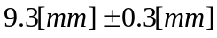が距離になった。音速は、これに周波数を掛け、となった。

考察
- 位相差の実験での誤差
図５、又は表１と表２を比較すると分かることに、について、理論値よりも計算値がすべて下回っていることが上げられる。この原因を考えてみよう。まずは、回路についてである。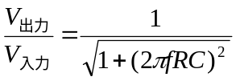という形で与えられるため、回路に実験で使われた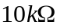以上の抵抗があった場合、この値は小さくなってしまう。回路に古い銅線を使っていたり、抵抗の接触面積が狭かったりすると、予定外の結果が出てしまうのだ。特に、後者については、抵抗の断面積が小さいと、1点に電流が集まってしまうために電流が通りにくくなり、オームの法則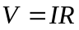より電圧が下がってしまうのだ。次に、コンデンサーについて考えると、静電容量が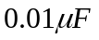より大きい場合、同じように誤差が考えられる。
そして、オシロスコープの使い方についても考えなくてはならない。オシロスコープは電圧を測る装置なので、内部抵抗を持っている。オシロスコープは、内部の電極によって電子の動きを変え、電圧が表示されるようになっていて、オシロスコープと電源を直接つないだ場合には、内部抵抗を考慮した値が表示されるが、図２において、チャンネル２のオシロスコープに関して考えると、抵抗が直列に配線されてしまっている。ここでの誤差を考えるために例を挙げると、抵抗と内部抵抗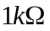があった場合、内部抵抗に対してオシロスコープが電圧を表示しているとすると、この実験では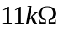の抵抗を使っていると考えなければならない。これは極端な例で、オシロスコープの内部抵抗はもっと小さいものであるはずだが、考えなければならない問題だと思う。
他の原因を考えてみよう。まず挙げられるのは、今回の実験では、リサージュ図形を目測で計ったということである。リサージュ図形には線の太さがあり、どの点において記録を採ったかによって結果は変わってしまう。線の外側、内側で測定した場合、その実験結果は本質ではないのである。そして、同じことが交流発生源からの電流にも言え、この周波数はオシロスコープの時間掃引によって合わせたものだが、オシロスコープの目盛を目測で測ったものだから有効数字は2桁しかない。の有効数字は2桁であるから、1つ下の位の値は大きく影響する。の値は、誤差を持っていることを考えておかなければならない。
- 音速の実験について
実験を行ったとき、室温は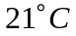であった。これを、音速を求める式に代入すると、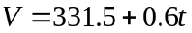より、となる。気温の有効数字を考えると、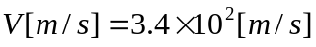と修正される。これを測定値の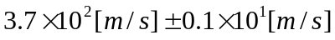と比較すると、誤差の範囲に理論値が入っていないことが分かる。この原因は考える必要がある。
- 音速の実験での誤差の原因
音速の実験の誤差になったことには、次のような原因が考えられる。
まずは、超音波受信器と超音波発振器の向きの関係が性格ではなかったのではということである。これは、距離の測定の誤差を生むだけでなく、位相の異なる超音波を受信してしまうため、超音波同士が干渉を起こしてしまうことが考えられる。しかし、干渉については、表示された値は平均値であるため、毎回これが原因となって波長が長くなったとは考えにくい。他の音源があったとしても、断続的なものは無かったため、実験に影響したとは思えない。
そこで、系統誤差について考えてみようと思う。の交流電流は、オシロスコープによって正確に取った値であるが、これは、目測で測ったこともあり、とは異なった値であった可能性がある。より小さい値であった場合、これは誤差の原因となりうるのだ。10回の測定で、周波数を変えることはしなかったので、この値に誤差が生じていた場合、全体に影響してしまう。
続いて、偶然誤差についても考えてみよう。リサージュ図形の位相を元に音速を測ったので、どのポイントを基準にするかによって、結果が変わってしまう恐れがある。
これだけの誤差が生じた原因ははっきりしないが、以上のような理由が考えられると思う。
- リサージュ図形の性質
リサージュ図形が楕円形になる理由は、正弦波を2つの軸にとったからである。こので、楕円になった理由を詳しく見てみよう。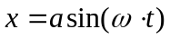、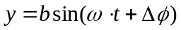とおくと、
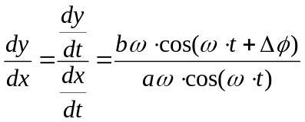
ここで、及び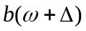は定数であるため、傾きがtのみを変数に持つ三角関数となる。なので、
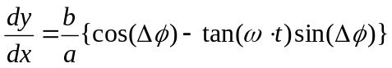
よって、傾きは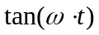の関数となる。これより、リサージュ図形は楕円となることが分かる。

感想
オシロスコープの配線方法がなかなか分からず、苦労した。音速の実験では、大きな系統誤差が生じてしまったので、オシロスコープは音速の実験をするのには向いていないように感じた。

参考文献
- 「自然科学実験 物理学編 2000」2000年発行
慶應義塾大学理工学部著・発行
- 「物理学スーパーラーニングシリーズ 力学」1996年発行
佐川弘幸・本間道雄著 シュプリンガー・フェアラーク東京株式会社発行
- 「新編 セミナー物理IB+Ⅱ」1998年発行
第一学習社編集部編 第一学習社発行

